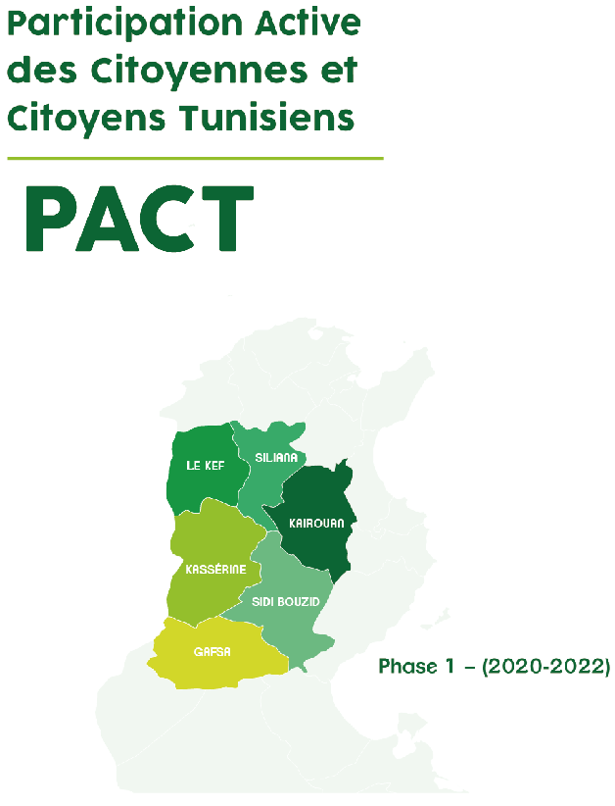

Annexe : Formulaire complet de demande
Appel PACT_01_2021-Lot 2

- LE DEMANDEUR
Dénomination officielle de l’association
Adresse officielle du siège principal | Gouvernorat :  Adresse :
Coordonnées | Tel.1 : / Email :
Représentant légal | Nom & Prénom :  Sexe : ☐ Femme ☐ Homme  Fonction :  Tél. : Email :
- RÉSUMÉ DU PROJET
Intitulé du projet :
Thématique traitée : | ☐ Développement territorial local durable et inclusif  ☐ Appui de la démocratie locale à travers la redevabilité sociale et le contrôle citoyen  ☐ Capitalisation du savoir-faire local au service de la décentralisation  ☐ La gestion participative des infrastructures et des services locaux.
Objectif Général :
Objectifs spécifiques :
Objectifs spécifiques ou transversaux liés à l’inclusion du des jeunes et des femmes
Durée totale du projet (mois) :
Résultats directs (outputs)
Activités principales
Budget du projet en DT | Montant total du projet :
 | Montant de la subvention demandée au PACT :
Groupe(s) cibles(s) (préciser % de femmes et des jeunes)
Bénéficiaires finaux
Zones/ Lieux d’intervention

- DESCRIPTION DU PROJET
  - Pertinence du projet
(Analyse du contexte, exposé du problème que votre action souhaite traiter, analyse des causes et effets du problème).

  - Description des groupes cibles et bénéficiaires finaux, leurs besoins et leurs contraintes (préciser les besoins spécifiques des femmes) et comment le projet abordera leurs besoins

  - Description du projet et de sa valeur ajoutée
(Compléter le tableau à l’annexe 2_1 du formulaire complet)

  - Méthodologie (1 page max)
- Description de la méthode de mise en œuvre et les raisons motivant le choix de la méthodologie proposée

- Description de la méthodologie pour mobiliser les groupe(s) cible(s) et bénéficiaire(s) ainsi que pour répondre à leurs besoins particuliers (notamment ceux des femmes)

- Description des mesures particulières visant à promouvoir le rôle des jeunes et des femmes comme acteurs actifs du projet.

- Description de la structure organisationnelle et l'équipe proposée pour la mise en œuvre de l'action (par fonction : il n’y a pas lieu de préciser le nom des personnes)

  - Cadre Logique
 | Logique d'intervention | Indicateurs objectivement vérifiables | Sources et moyens de vérification | Hypothèses et risques
Objectif général | Quel est l’objectif général auquel le projet va contribuer ?  L’impact de développement auquel le projet contribuera à un niveau plus large. Le projet seul n’atteindra pas l’objectif général mais il y contribuera | Quels sont les indicateurs clés vérifiables liés à cet objectif ?  Les indicateurs mesurent l’importance de la contribution du projet pour la réalisation de l’objectif général  Précisez les indicateurs relatifs au genre (exemple : % de femmes touchées par l’action) | Quelles sont les sources d’information pour montrer que ces indicateurs ont été atteints ?  Précisez comment l’information sera collectée ou la source documentaire disponible | Indiquez les risques potentiels et facteurs externes qui peuvent avoir un impact sur l’atteinte des objectifs
Objectifs spécifiques | Quelles sont les objectifs spécifiques à atteindre pour contribuer à l’atteint de l’objectif général du projet ? | Quels indicateurs quantifiables et vérifiables montrent que l’objectif du projet est atteint ? | Quelles sont les sources d’information pour ces indicateurs ?  Précisez comment l’information sera collectée ou la source documentaire disponible | Indiquez les risques potentiels et facteurs externes qui peuvent avoir un impact sur l’atteinte des objectifs
Résultats attendus | Quels sont les changements réalisés par le projet en ce qui concerne ses groupes cibles ? | Quels indicateurs quantifiables et vérifiables montrent que les résultats attendus sont atteints ? | Quelles sont les sources d’information pour ces indicateurs ?  Précisez comment l’information sera collectée ou la source documentaire disponible | Indiquez des hypothèses positives qui permettent d’atteindre les résultats attendus
Activités à développer | Quelles sont les principales activités à mettre en place (dans l’ordre) afin d’atteindre les résultats attendus ? (Groupez les activités par résultat. | Quels sont les moyens et ressources requis pour la mise en œuvre des activités (personnel, matériel, formation…) ? | Quels sont les coûts liés aux activités ? | Quelles sont les conditions préalables pour que les activités démarrent ?

- DURABILITÉ (1 page max)

Description du plan de diffusion et les possibilités de duplication et d'extension des résultats de l'action (effet multiplicateur), indiquant clairement toute chaîne de diffusion

Description de la durabilité financière (Comment seront financées les activités à la fin de la subvention ?)

Description de la durabilité institutionnelle (existera-t-il des structures permettant la poursuite des activités à la fin du projet ? Y aura-t-il une appropriation locale des résultats du projet ?)

- Budget du projet
Activité 1 :
Nature de dépense | Unité | Nombre d’unités | Coût unitaire | Coût total
Honoraires | Homme jour
Location de salle | Jour
Transport | personne
Etc …

Activité 2 :
Nature de dépense | Unité | Nombre d’unités | Coût unitaire | Coût total

Activité 3 :
Nature de dépense | Unité | Nombre d’unités | Coût unitaire | Coût total

Les résultats directs (extrants ou outputs) sont les résultats générés directement par les activités menées. Par exemple, le résultat direct d’un action de sensibilisation est « N personnes (nombre) sont sensibilisés)
Les "groupes cibles" sont les groupes/entités qui seront affectés directement de manière positive par l'action pour les besoins de l'action
Les "bénéficiaires finaux" sont ceux qui tireront un profit long terme de l'action au niveau de la société ou du secteur au sens large

